柳州市妇幼保健院骨科耗材配送供应商遴选采购项目六次公告
柳州市妇幼保健院就骨科耗材配送供应商遴选项目进行竞争性磋商，邀请合格的供应商参与磋商。现将本项目采购文件（LZFY-S2018031）进行公示，公示期：2018年11月2日至2018年11月12日。有关事项如下：
- 采购项目编号：LZFY-S2018031
二、采购项目名称：柳州市妇幼保健院骨科耗材配送供应商遴选
三、项目内容及需求：
项 目 名 称 | 数 量
骨科耗材配送供应商遴选 | 1项
详细遴选方案及标准等详见磋商文件中的第三部分采购人需求。
- 供应商资格条件：
参加本项目报价的供应商必须符合下列要求：
1.国内注册（指按国家有关规定要求注册的），具有独立承担民事责任的能力，生产或经营本次磋商采购货物，必须具备法人资格的供应商；
2.供应商必须具备有效《医疗器械生产或经营许可证》；
3.本项目不接受联合体磋商。
五、符合资格的供应商应当在2018年11月2日至2018年11月12日9:00-12:00，13:00-17:00（周六、周日除外）携带加盖公章的营业执照、组织机构代码证、税务登记证（已办理三证合一的企业只须提供营业执照）以及《医疗器械生产或经营许可证》的复印件到柳州市妇幼保健院招标办（地点：柳州市鱼峰区博园大道50号4号楼11层）领取磋商文件；也可通过扫描上述证件发送电子邮件（邮箱：lzfyzb@163.com）的形式领取磋商文件。
六、磋商报名截止时间：2018年11月12日17:00时
七、请确定参加磋商的供应商于截止时间前将加盖公章的《磋商确认函》以原件或扫描件的形式送达柳州市妇幼保健院招标办。
- 磋商时间地点另行通知。现场磋商时供应商自带响应文件到会议现场。
采购联系人： | 柳州市妇幼保健院招标办
电话： | 0772-2803905/13978009107
联系地址： | 柳州市鱼峰区博园大道50号4号楼11层
邮箱 | lzfyzb@163.com
邮编： | 545006
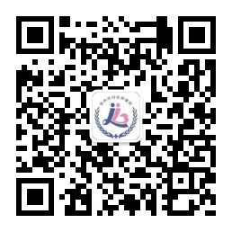
柳州市妇幼保健院招标办 2018年11月2日

